DEV SITE - Module : Politique d’annulation dynamique (à paliers)
Description :
Le problème vient du calcul du nombre de jours avant l’activité : le système enlève un jour de trop, ce qui fausse la logique des paliers d’annulation.
Exemple :
- Réservation aujourd’hui pour une activité le 1er Octobre
  - Le 29 Septembre → remboursement attendu 95 % (5 % retenue)
  - Le 30 Septembre → remboursement attendu 90 % (10 % retenue)
  - Le 1er Octobre (jour J) → remboursement attendu 85 % (15 % retenue)

Résultat attendu :

Le remboursement appliqué doit correspondre à la configuration.
Avant 2 jours (J-2 et plus) → 5 % de retenue (donc 95 % remboursé)
La veille (J-1) → 10 % de retenue (90 % remboursé)
Le jour même (J-0) → 15 % de retenue (85 % remboursé)

Type : Fonctionnalité

Priorité : Haute

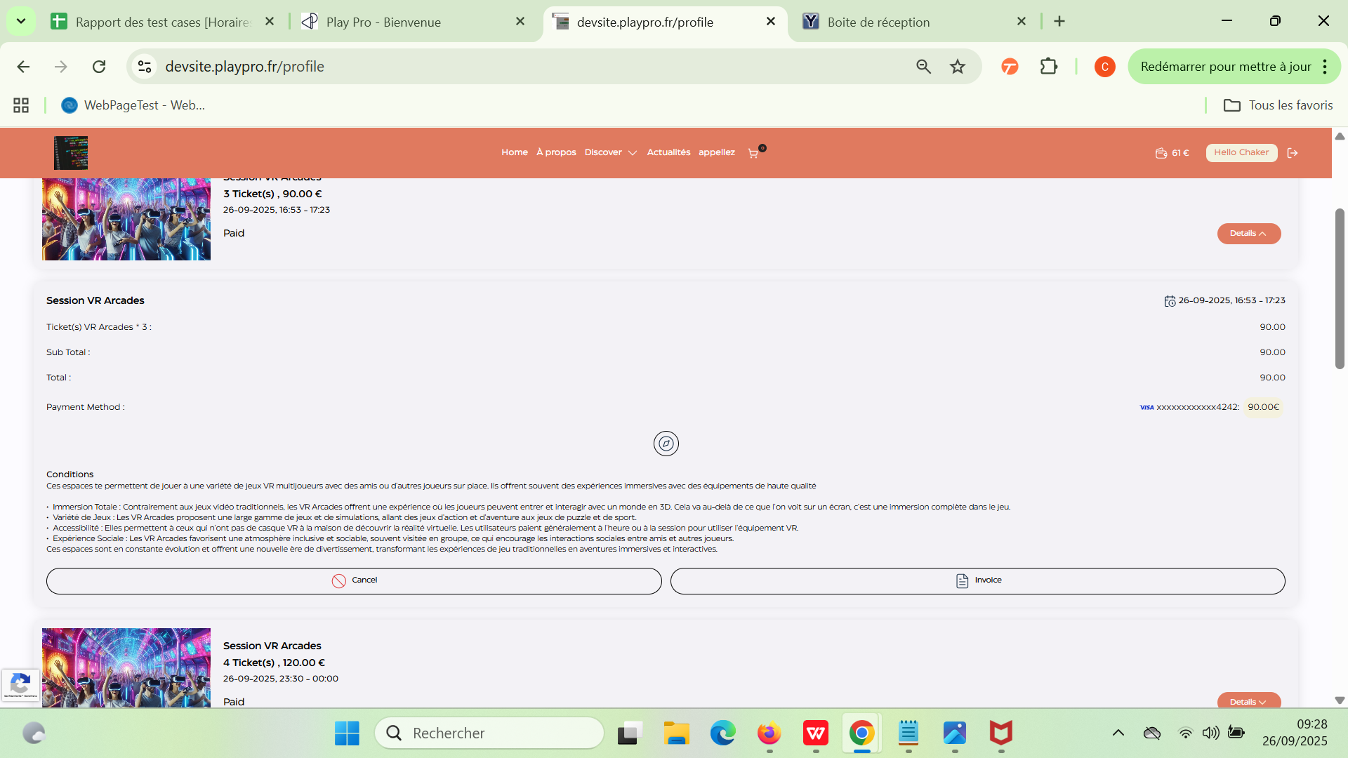

DEV BO - Module : Resto ca marche OK pour seulement l’ajout des catégories
L'erreur de chargement de la liste foods avec undefined survient car la variable slug n'est pas correctement récupérée ou transmise après l'enregistrement, ce qui entraîne une redirection vers une URL avec slug=undefined. Cela empêche la liste de se rafraîchir correctement et affiche un bouton "Ajouter Undefined".

Résultat attendu : Loading la liste des produits foods correctement avec le slug sur le URL Type : Fonctionnalité Priorité : Haute

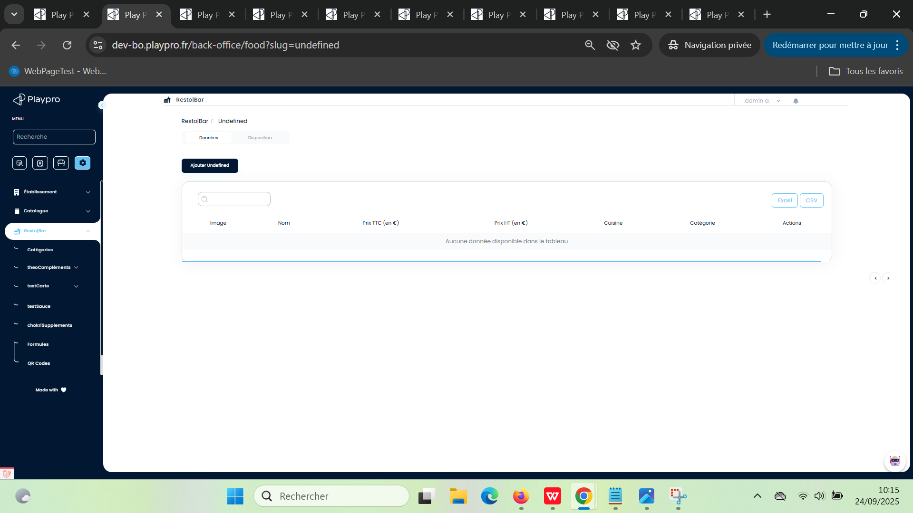
DEV BO - Module : réservation commande en calendar , Gestion des clients et Facturé à

Je clique sur le bouton d'œil sur un client , Il semble que le problème soit lié à un conflit ou une erreur dans le processus de sélection et de chargement du client dans l'interface de réservation.

Incohérence entre la liste déroulante des clients sorte avec L’interface de client,
Même si l'email est ajouté à la liste, l'interface ne se met pas à jour correctement et est bloquée.

Résultat attendu: La bonne Gestion des clients ajoutées avec l’affichage facile de l’interface de client ou Bien autre gestion d’afficher la liste déroulante des clients pour ajouter un nouveau client.

Type: Fonctionnalité Priorité: Haute

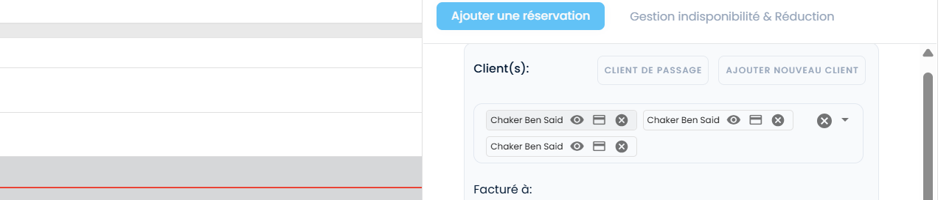
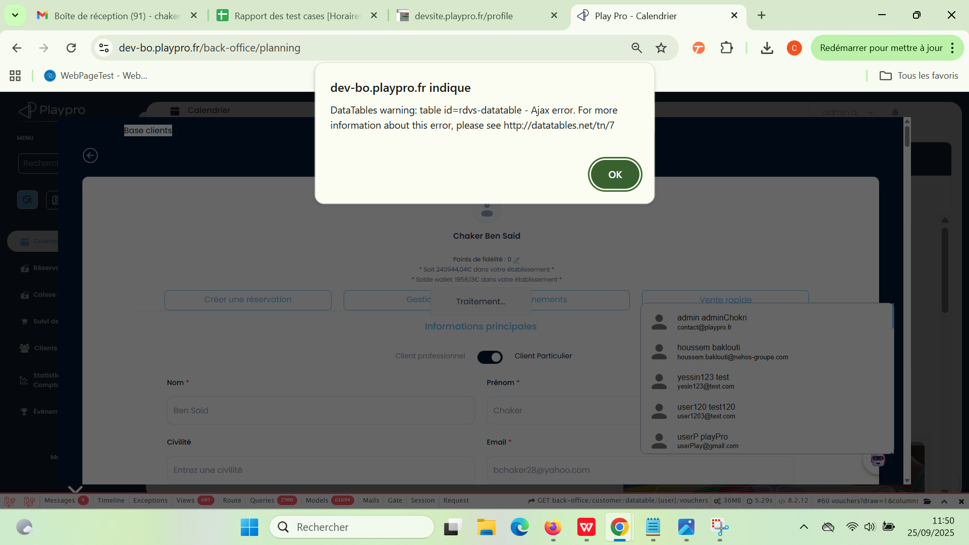
DEV - BO : Encaissement une commande Liée au Forfait réservée sur le calendrier KO

Réservation d'une commande liée à un forfait, Je fais l'Encaissement de cette activité , dans qques fois je clique pour appliquer Le Forfait Liée.
J’applique le forfait en encaissement [capture 1] mais la page suivante est vide Aucune action => Un popup avec activité sélectionnée. [capture 2]
Test data: forfait: offre | ticket Activité: paintball 3 (1h)

Résultat attendu: Le paiement avec abonnement doit être appliqué correctement.

Type: Fonctionnalité Priorité: Haute

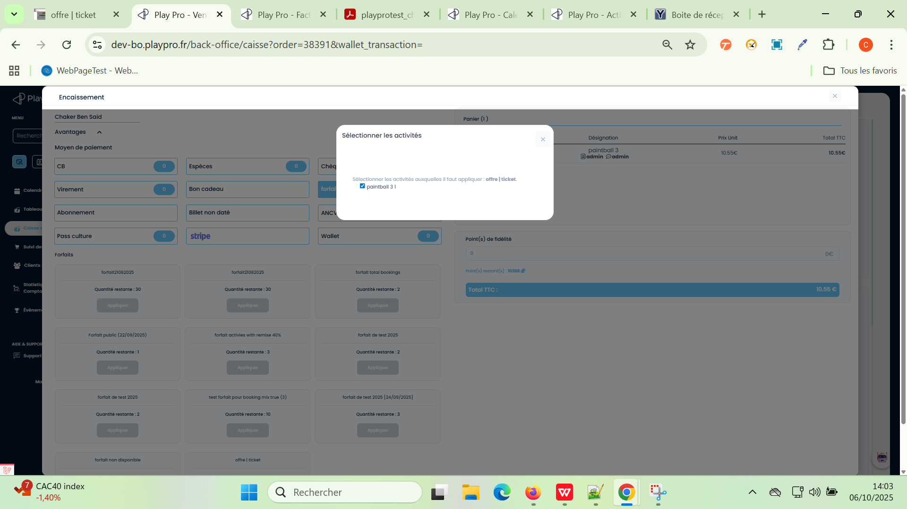

DEV - BO : Encaissement une commande Liée au d'abonnement réservée sur le calendrier KO

Description: Réservation d'une commande liée à un abonnement ou un forfait, Je fais l'Encaissement de cette activité , Je ne peux pas appliquer l’abonnement Liée.
Pour les forfaits: il demande de sélectionner les activités de forfaits auxquelles il faut appliquer : forfait de test 2025.
Actual Result: la page encaissement forfait est sans aucune action et vide.

Test data: Circuit Pouring Painting
Résultat attendu:
Le paiement avec abonnement doit être appliqué correctement.

Type: Fonctionnalité

Priorité: Haute

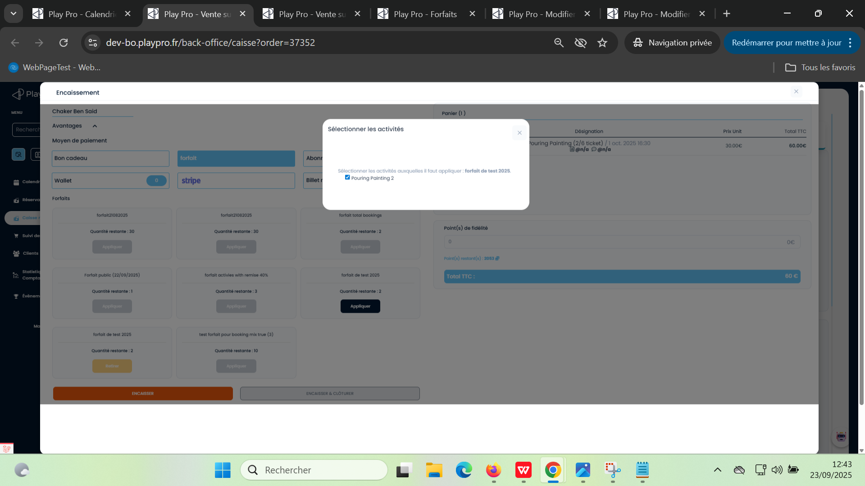

DEV - BO : Encaissement une activité pat STRIPE ou charger le panier
Même si l’encaissement est validé et la carte crédit est entrée, je ne peux pas faire l’encaissement et l’interface reste à chaque clic sur Le bouton “Encaisser“ s’ouvre, en plus Le bouton “Encaisser et Clôturer” est désactivé.

Actual Result: Encaissement par STRIPE ne marche pas en cas achat activité ou charger le panier.

Résultat attendu: Le paiement en STRIPE doit être appliqué correctement.

Type: Fonctionnalité Priorité: Haute

FO DEV: Paiement réservation en partage clients avec wallet ne marche pas, ça passe après le chargement de panier [CORRIGÉ]
Description :
Lorsqu'un utilisateur tente de payer une réservation en cochant "Use my Wallet / 30,10 €" alors qu'il dispose de 61 € dans son wallet, le bouton "Payer" ne s'affiche pas, empêchant ainsi la finalisation du paiement.

Étapes pour reproduire :
- Sélectionner une réservation (ex. activité "activité libre VR archivé") 180.6 €
- client 1: * 2 60.20 €
- client 2: * 2 60.20 €
- client 3: * 1 30.10 €
- Cochez "Use my Wallet / 30,10 €"

Résultat actuel : Le bouton "Payer" devrait apparaître et permettre de finaliser le paiement avec le wallet.
Résultat attendu : Le bouton "Payer" est absent ou inaccessible après avoir sélectionné l'option de paiement par wallet.
- Bug fonctionnel & Priorité: Moyenne

FO DEV: Lien "My Undated Tickets" redirige mal [Corrigé]

✅ Étapes pour reproduire :
- Aller à Profile.
- Cliquer sur l’onglet My Undated Tickets.

Résultat actuel :
- Le clic redirige vers :
  - https://devsite.playpro.fr/connexion (page vide)
  - puis automatiquement vers https://devsite.playpro.fr/ (page home).
Résultat attendu :
- Le clic doit rediriger directement vers :
https://devsite.playpro.fr/discover/reservation/undated-ticket

⚡ Type de bug :
- Bug fonctionnel (mauvaise redirection / navigation)
- Priorité: Haute

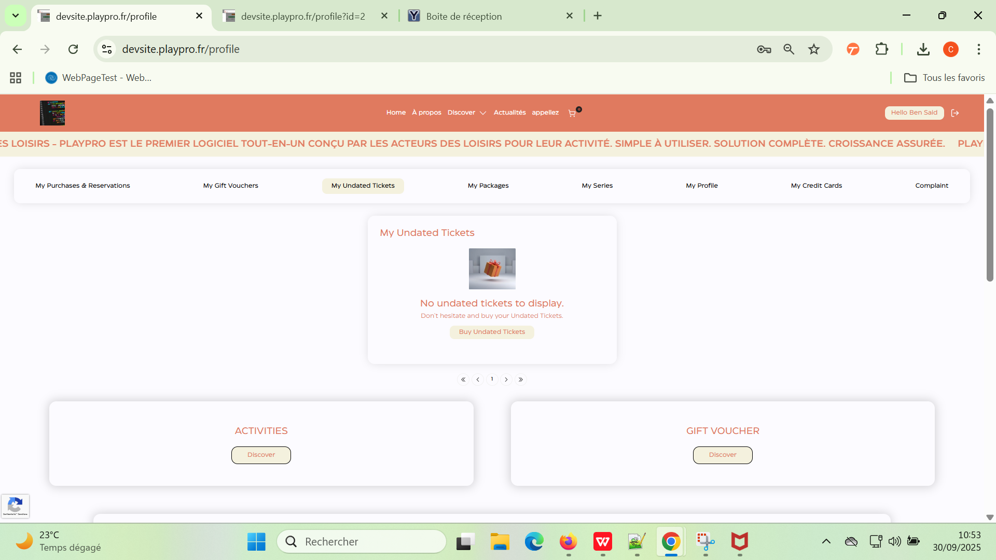

[Corrigé]

DEV - Front: En panier, il y a un problème de mise à jour des articles liés à la commande, ainsi que de l’ajout de leur prix au total de l’activité après la suppression des clients invités.

Module: Payment / Checkout/ Partage clients invités

Signes indiquant un bug potentiel :
- Les articles [purchase(s) and Rental(s)] liés à des clients ou à des commandes ne se mettent pas à jour après la suppression.

- Les articles [purchase(s) and Rental(s)] sont ajoutés directement au prix de l'activité sans qu'il y ait une logique claire pour leur gestion.

Test_data:
Activité commande: VR activité vr pas touché mixage true X 9, 405.00 €
Purchase(s) :
Kits d'épices : X 5, 145.00 €
Huiles d'olive extra vierge : X 6, 71.46 €

Rental(s) :
Livres de recettes : X 7, 161.70 €
Box ingrédients premium : X 8, 404.72 €
Photobook personnalisé : X 9, 224.55 €

Amount : 1412.43 € Remaining balance : 1412.43 €

Client invités:
Client 1: Ticket(s) : 3 Ticket(s)

Purchase Options: 2 * Kits d'épices 3 * Huiles d'olive extra vierge

Rental Options: 3 * Livres de recettes 2 * Box ingrédients premium 3 * Photobook personnalisé

Prix : 474.06€

Client 2: 3 Ticket(s)

Purchase Options
2 Kits d'épices 2 Huiles d'olive extra vierge

Rental Options : 2 * Livres de recettes 4 * Box ingrédients premium 4 * Photobook personnalisé
Prix : 565.18€

Client 3: Prix: 328.19€ Ticket(s) : 2 Ticket(s)
Purchase Options:
1 * Kits d'épices 1 * Huiles d'olive extra vierge

Rental Options:
2 * Livres de recettes 2 * Box ingrédients premium 2 * Photobook personnalisé

Résultat actuel : Après la suppression les 3 clients, je ne reçois pas qqle articles et ne pas le même nombre d’articles:

activité vr pas touché mixage true X 9 1105.73 € [nouveau prix]

Purchase(s): Kits d'épices X 5 145.00 € [Nouveau mise jour nouveau articles]

Rental(s): Livres de recettes X 7 161.70 € [Nouveau mise jour nouveau articles]

Amount : 1412.43 € remaining balance : 1412.43 €

Priorité: Haute Type : Fonctionnalité

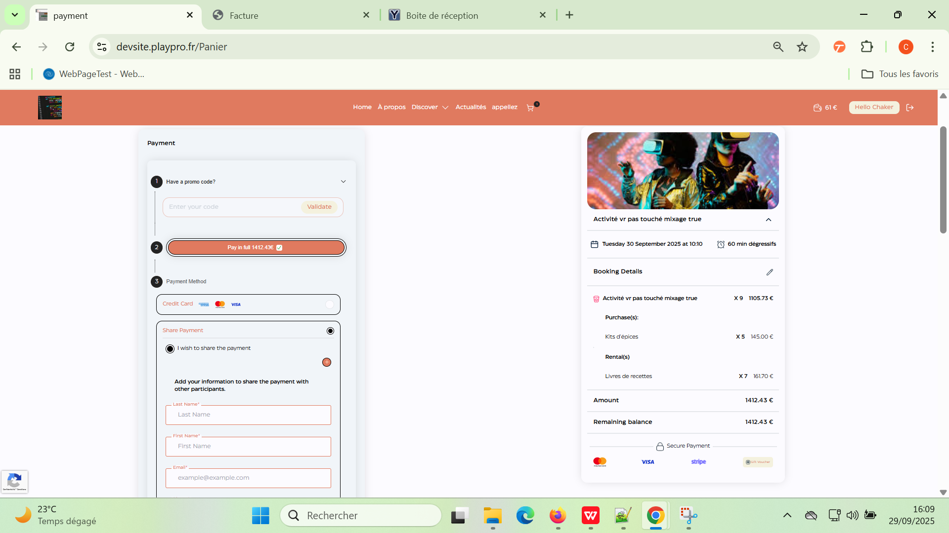
DEV - BO : Google Calendar [Corrigé]

L’autorisation est interdit au Google pour la configuration des notifications
Résultat attendu: Erreur 400 : invalid_request
Je dois me connecter à mon compte Google pour l’autorisation de Google Calendar.

Type: Fonctionnalité Priorité: Haute
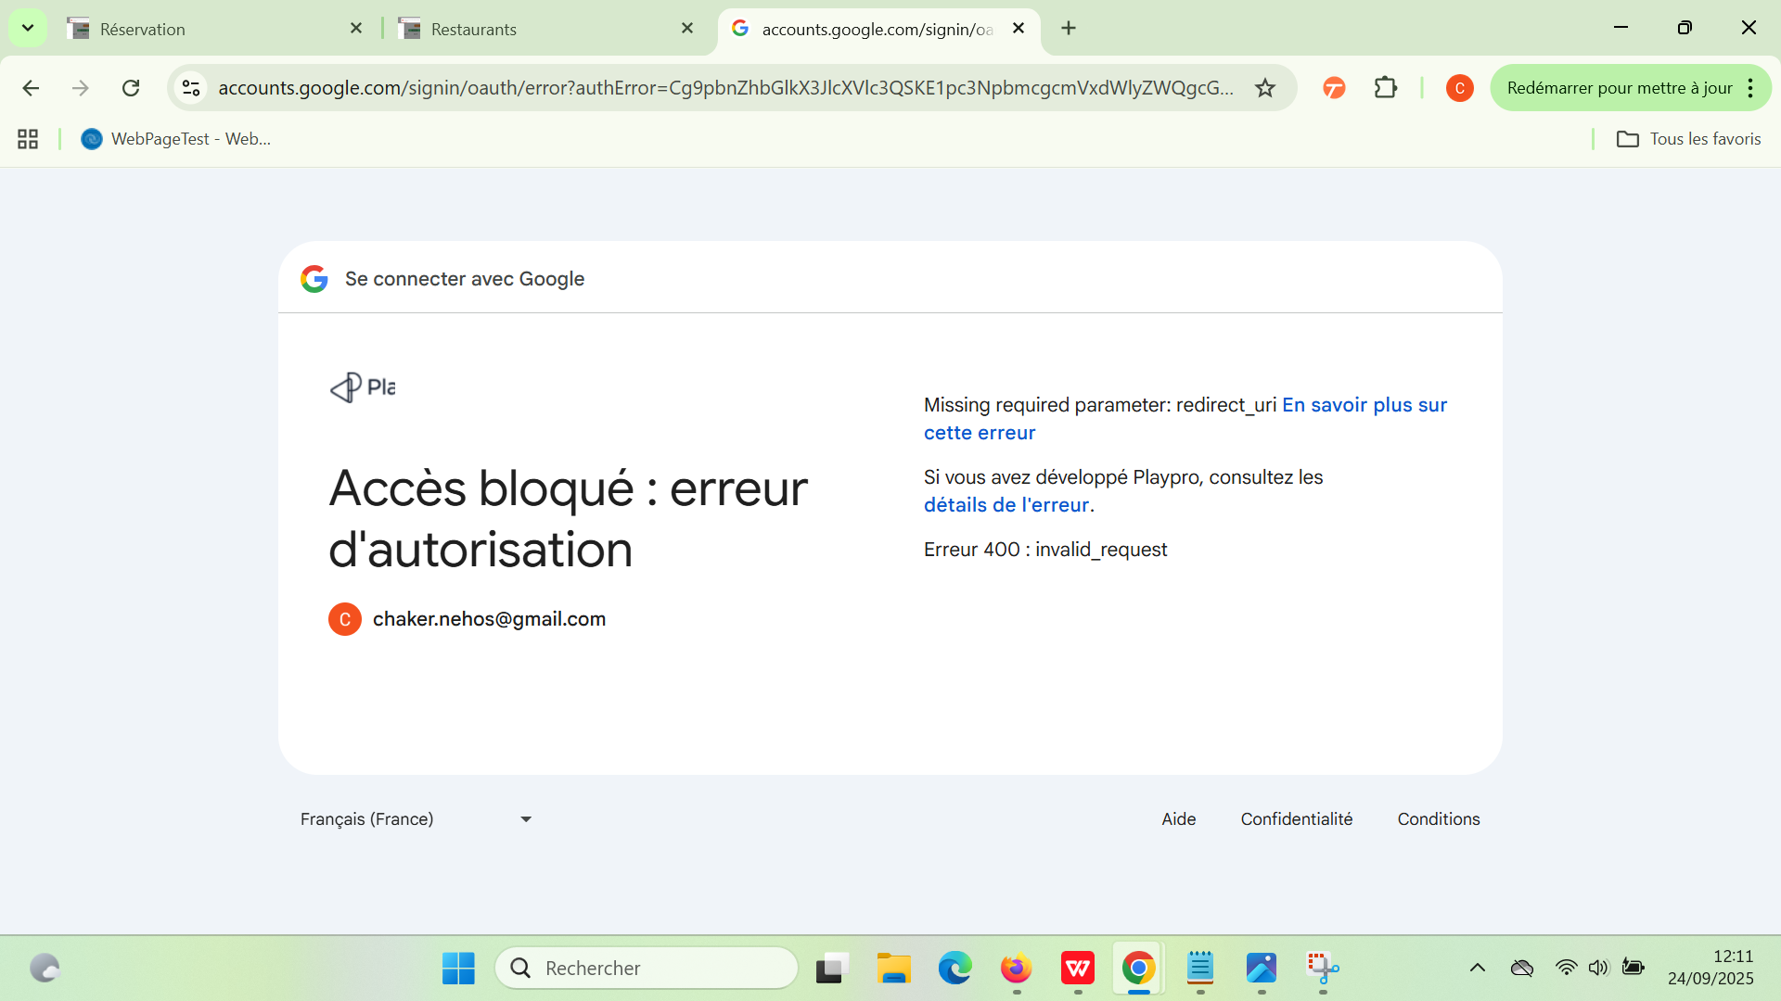

[Corrigé] DEV - BO : Encaissement Un Bon Cadeau ou Billet non daté

L’interface de l'encaissement de Bon cadeaux charge à l’infini.

Résultat attendu: L’interface s’ouvre correctement pour encaisser les bons cadeaux.

Type: Fonctionnalité

Priorité: Haute

